20.04.2020 r. - PONIEDZIAŁEK
TEMAT: Symetria względem prostej.
- Obejrzyj na YouTube film: „Symetria względem prostej” na kanale Tomasza Gwiazdy.
- Przepisz lub wydrukuj i wklej do zeszytu:

Dwa punkty są symetryczne względem prostej, jeżeli leżą:
- po przeciwnych stronach prostej,
- w równych odległościach od prostej,
- na prostej prostopadłej do tej prostej.
Punkt leżący na prostej jest sam do siebie symetryczny.
Przeanalizuj ćwiczenie 2 z podręcznika na stronie 132 i 133 oraz ćwiczenie 3 str. 133 i 134.
Aby narysować figurę symetryczną do danej względem prostej, wystarczy znaleźć punkty symetryczne do punktów charakterystycznych figury względem prostej.
Przykład 1
Znajdź punkt A’ symetryczny do punktu A względem prostej k.
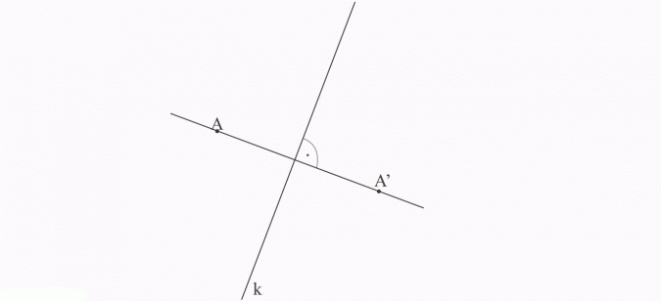
Opis:
1) rysuję prostą k i zaznaczam punkt A nie leżący na tej prostej,
2) rysuję (przy pomocy ekierki) prostą prostopadłą do prostej k przechodzącą przez punkt A,
3) na tej prostej znajduję punkt A’ (posługuję się cyrklem lub linijką z podziałką).
Przykład 2
Narysuj odcinek symetryczny do odcinka AB względem prostej k.
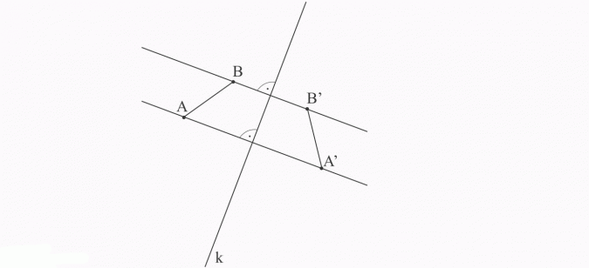
Opis:
1) rysuję odcinek AB i prostą k,
2) znajduję obraz punktu A oraz punktu B w symetrii względem prostej k (postępując dokładnie tak, jak w przykładzie 1),
3) łączę punkty A’ i B’, otrzymuję odcinek A’B’ symetryczny do odcinka AB względem prostej k.

- Rozwiąż zadania: zad. 3, 4, 5 str. 134 oraz ćw. 1,2 str. 88, ćw. 4 str. 89

21.04.2020 r. - WTOREK
TEMAT: Symetria względem prostej - ćwiczenia.
Zad. 6 str. 135
N M

K L
- Wierzchołki symetryczne względem prostej zawierającej przekątną KM to N i L.

- Boki symetryczne względem prostej zawierającej przekątną KM to KL i KN, LM i MN.
Zad. 7 str. 135
- II. III. IV.
Rozwiąż zadania: zad. spr. 1 i 2 str. 135, ćw. 6 str. 89. Dla chętnych – ćw. 7 i 8 str. 90.

22.04.2020 r. - ŚRODA
TEMAT: Oś symetrii figury.
- Obejrzyj na YouTube film: „Oś symetrii figury” na kanale Tomasza Gwiazdy.
- Przepisz lub wydrukuj i wklej do zeszytu:
Prostą, względem której figura jest sama so siebie symetryczna, nazywamy osią symetrii figury.
Figurę, która ma oś symetrii, nazywamy figurą osiowosymetryczną.
Przykłady figur posiadających oś symetrii:
- trójkąt równoramienny - 1 oś symetrii,
- trapez równoramienny - 1 oś symetrii,
- deltoid - 1 oś symetrii,
- prostokąt - 2 osie symetrii,
- romb - 2 osie symetrii,
- odcinek - 2 osie symetrii,
- trójkąt równoboczny - 3 osie symetrii,
- kwadrat - 4 osie symetrii,
- okrąg, koło - nieskończenie wiele osi symetrii,
- prosta - nieskończenie wiele osi symetrii,
- punkt - nieskończenie wiele osi symetrii.
Równoległobok, trójkąt różnoboczny oraz trapez prostokątny nie posiada osi symetrii.
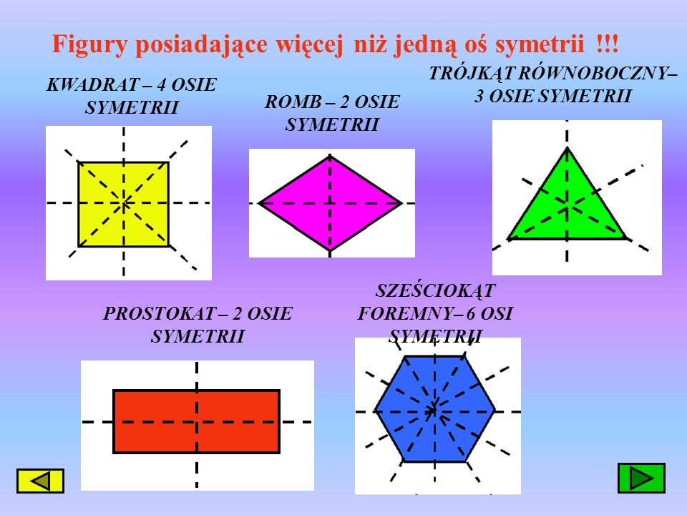
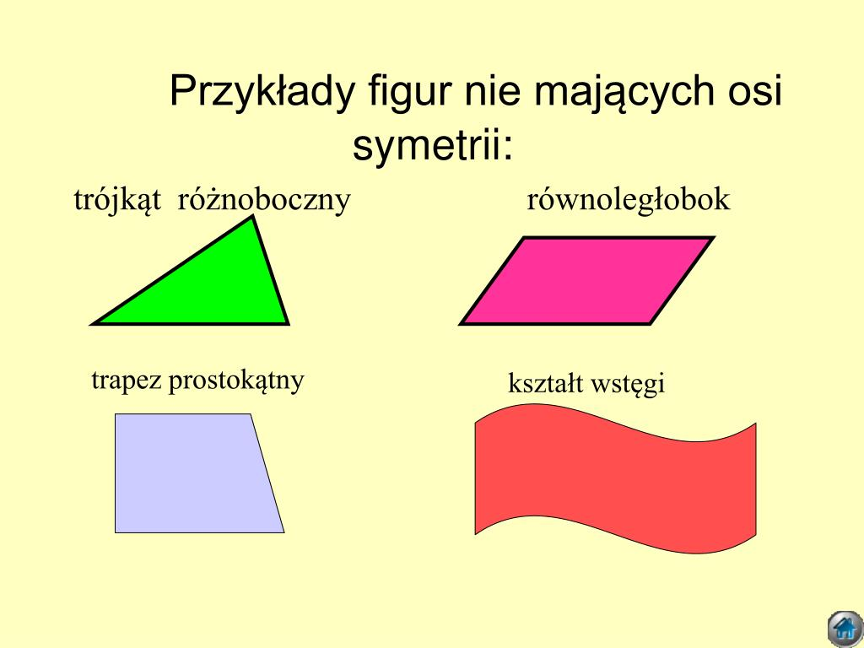
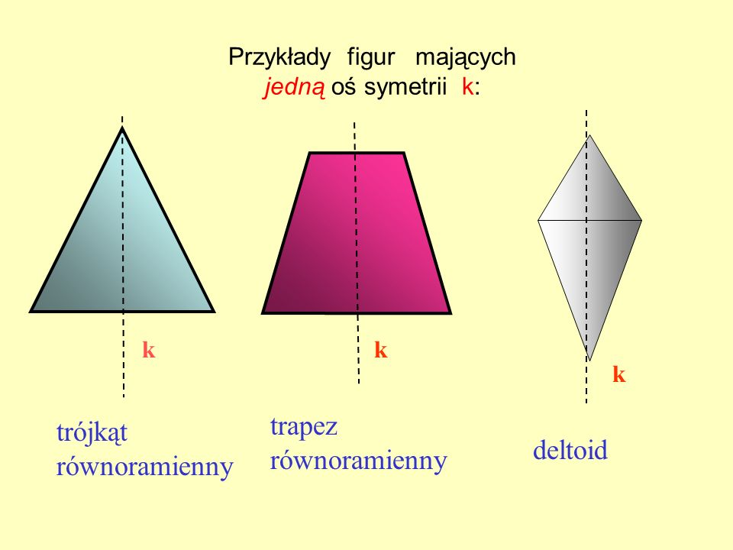

Zad. 3 str. 137
- odcinek – 2 osie symetrii
- półprosta – 1 oś symetrii
- prostokąt – 2 osie symetrii
- romb, który nie jest kwadratem – 2 osie symetrii
- sześciokąt foremny – 6 osi symetrii
- okrąg – nieskończenie wiele osi symetrii
Zad. 6 str. 138
Zdaniami prawdziwymi są zdania:
- Prosta ma nieskończenie wiele osi symetrii.
- Jeżeli trójkąt ma trzy osie symetrii, jest równoboczny.
- Istnieje trójkąt, który nie ma osi symetrii.
- Przekątna rombu zawiera się w jego osi symetrii.
- Istnieje czworokąt, który ma cztery osie symetrii.

- Rozwiąż zadania: zad. 1, 2 i 4 str. 137, zad. spr. 1, 2 str. 138 oraz ćw. 3, 4 str. 91.

23.04.2020 r. - PIĄTEK
TEMAT: Powtórka przed egzaminem – potęgi.
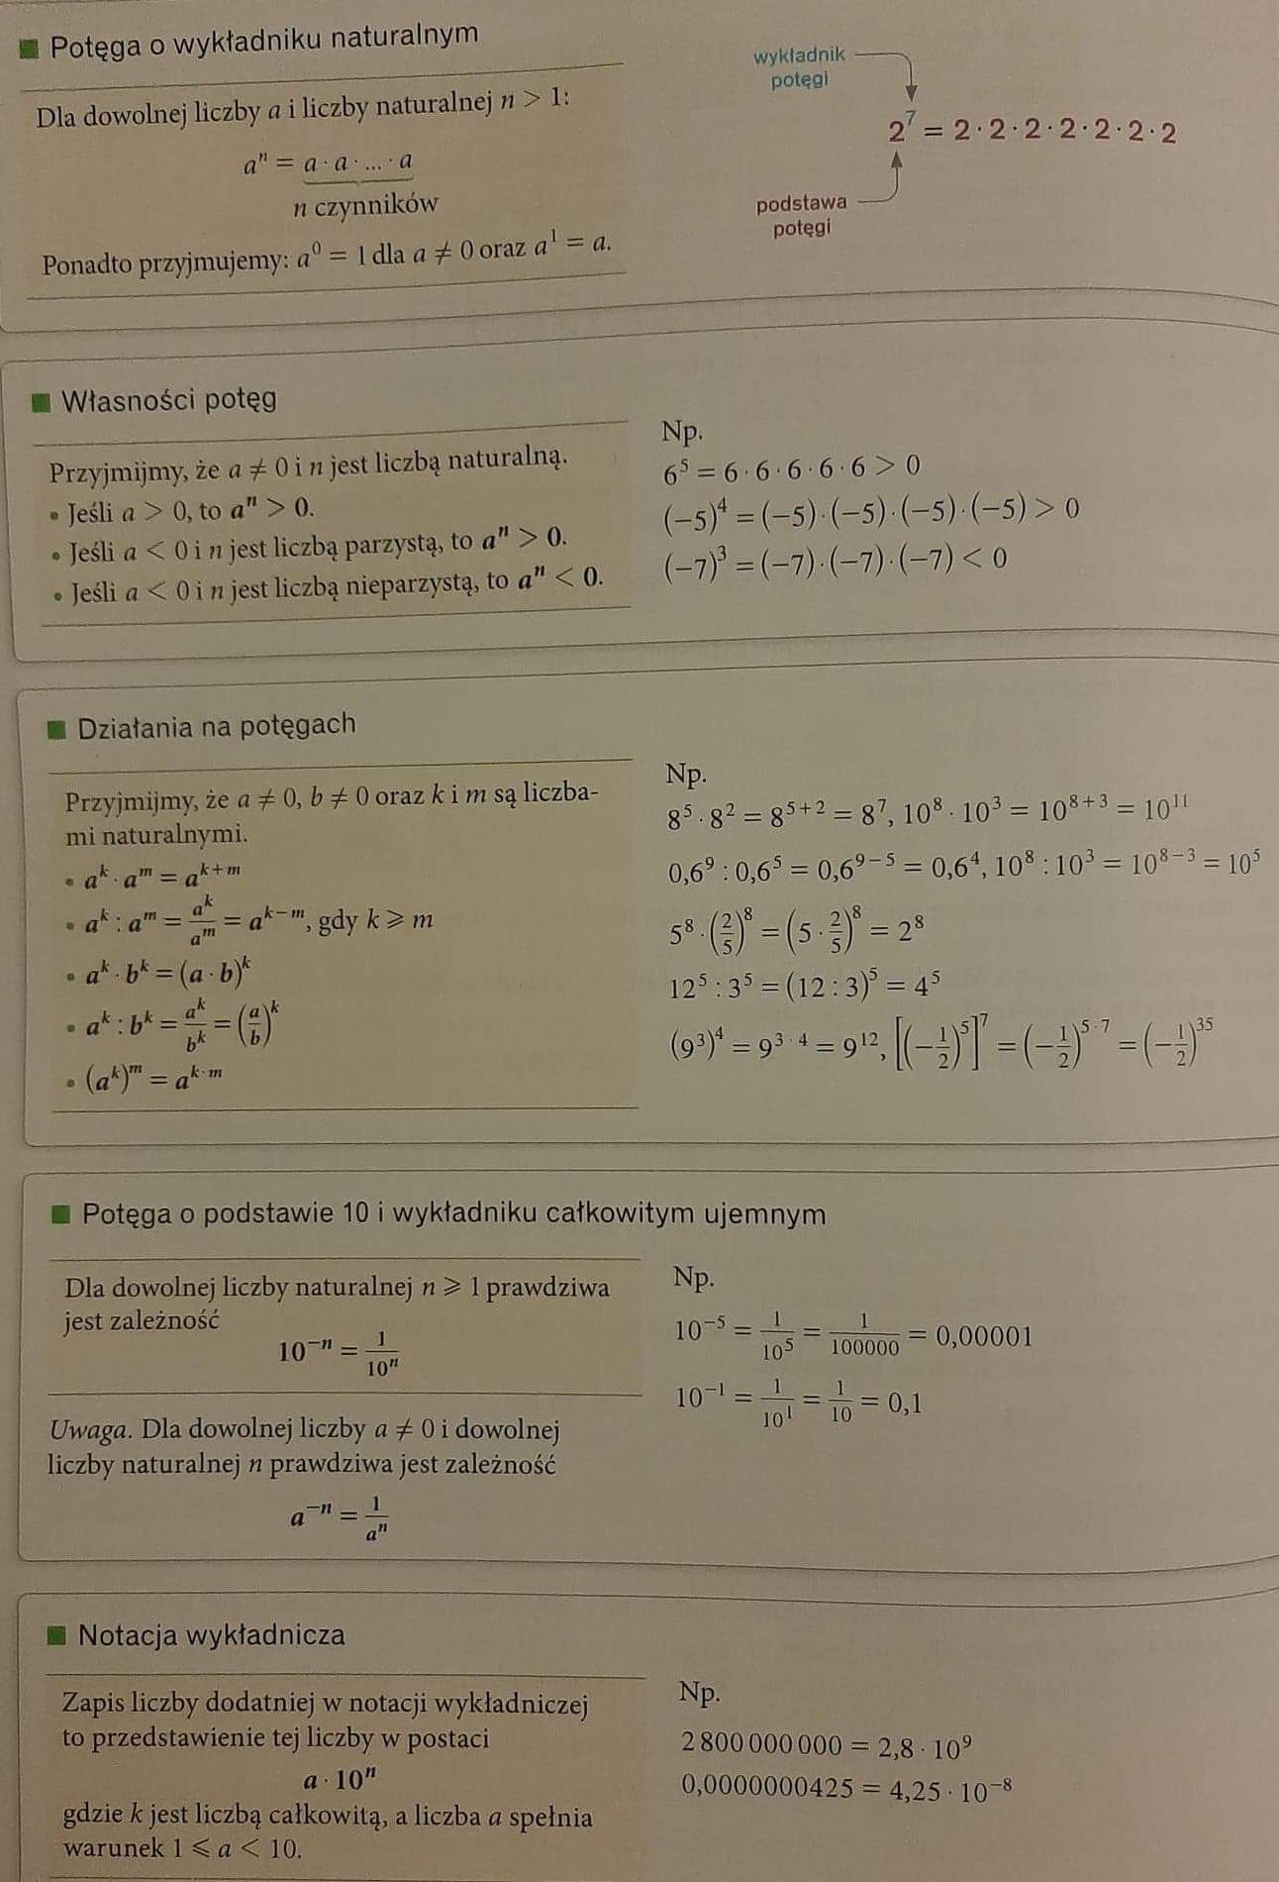
Przepisz lub wydrukuj i wklej do zeszytu załączone materiały. Na podstawie pokazanych przykładów rozwiąż ćwiczenia 1 – 6 z załączonych kartek.

